
Администрация
Колодеевского сельского поселения
Бутурлиновского муниципального района
Воронежской области

ПОСТАНОВЛЕНИЕ

от 12.04.2024 г. № 15
с. Колодеевка

Об утверждении схемы размещения нестационарных торговых объектов на территории Колодеевского сельского поселения Бутурлиновского муниципального района Воронежской области

В целях упорядочения размещения и функционирования нестационарных торговых объектов на территории Колодеевского сельского поселения Бутурлиновского муниципального района Воронежской области, создания условий для улучшения организации и качества торгового обслуживания населения, улучшения эстетического облика поселения, руководствуясь Федеральным Законом от 28.12.2009 года № 381 –ФЗ «Об основах государственного регулирования торговой деятельности в Российской Федерации», Закона Воронежской области от 30.06.2010 года № 68- ОЗ «О государственном регулировании торговой деятельности на территории Воронежской области», Приказом департамента предпринимательства и торговли Воронежской области от 22.06.2015 №41 «Об утверждении порядка разработки и утверждения схемы размещения нестационарных торговых объектов органами местного самоуправления муниципальных образований на территории Воронежской области», администрация Колодеевского сельского поселения

П О С Т А Н О В Л Я Е Т:
1. Утвердить сроком на 5 лет текстовую часть схемы размещения нестационарных торговых объектов на территории Колодеевского сельского поселения согласно приложению 1.
2. Утвердить сроком на 5 лет графическую часть схемы размещения нестационарных торговых объектов на территории Колодеевского сельского поселения согласно приложению 2.
3. Отменить следующие постановления администрации Колодеевского сельского поселения:
- от 28.02.2018 г.№ 17 «Об утверждении схемы размещения нестационарных торговых объектов на территории Колодеевского сельского поселения Бутурлиновского муниципального района Воронежской области» ;
- от 01.03.2021 г. № 14 «О внесении изменений в постановление администрации Колодеевского сельского поселения от 28.02.2018 г. № 17 «Об утверждении схемы размещения нестационарных торговых объектов на территории Колодеевского сельского поселения Бутурлиновского муниципального района Воронежской области»» ;

4. Настоящее постановление вступает в силу со дня его опубликования в официальном периодическом печатном издании «Вестник муниципальных правовых актов Колодеевского сельского поселения Бутурлиновского муниципального района Воронежской области».

Глава Колодеевского сельского поселения А.С.Саратовский

Приложение 1 к Постановлению администрации Колодеевского сельского поселения от 12.04.2024 г.№15

Текстовая часть схемы
размещения нестационарных торговых объектов на территории Колодеевского сельского поселения Бутурлиновского муниципального района Воронежской области
№  Торг  овой  зоны | Адрес торговой  зоны | Площадь  нестационарного  торгового  объекта | Кол- во нестационарных торговых объектов  по одному  адресному ориентиру | Тип  нестационарного  торгового  объекта | Группа  товаров | субъект торговли среднего и малого предпринимательства  (да/нет) | Период размещения нестационарных торговых объектов
1 | 2 | 3 | 4 | 5 | 6 | 7 | 8
1. | с. Колодеевка, ул. Советская д. 116  (напротив дома № 6) | 39 | 1 | магазин | продовольственные товары | МСП | круглогодично

Приложение 2 к Постановлению администрации Колодеевского сельского поселения от 12.04.2024 г. № 15

Схема размещения нестационарных торговых объектов на территории Колодеевского сельского поселения
Бутурлиновского муниципального района Воронежской области

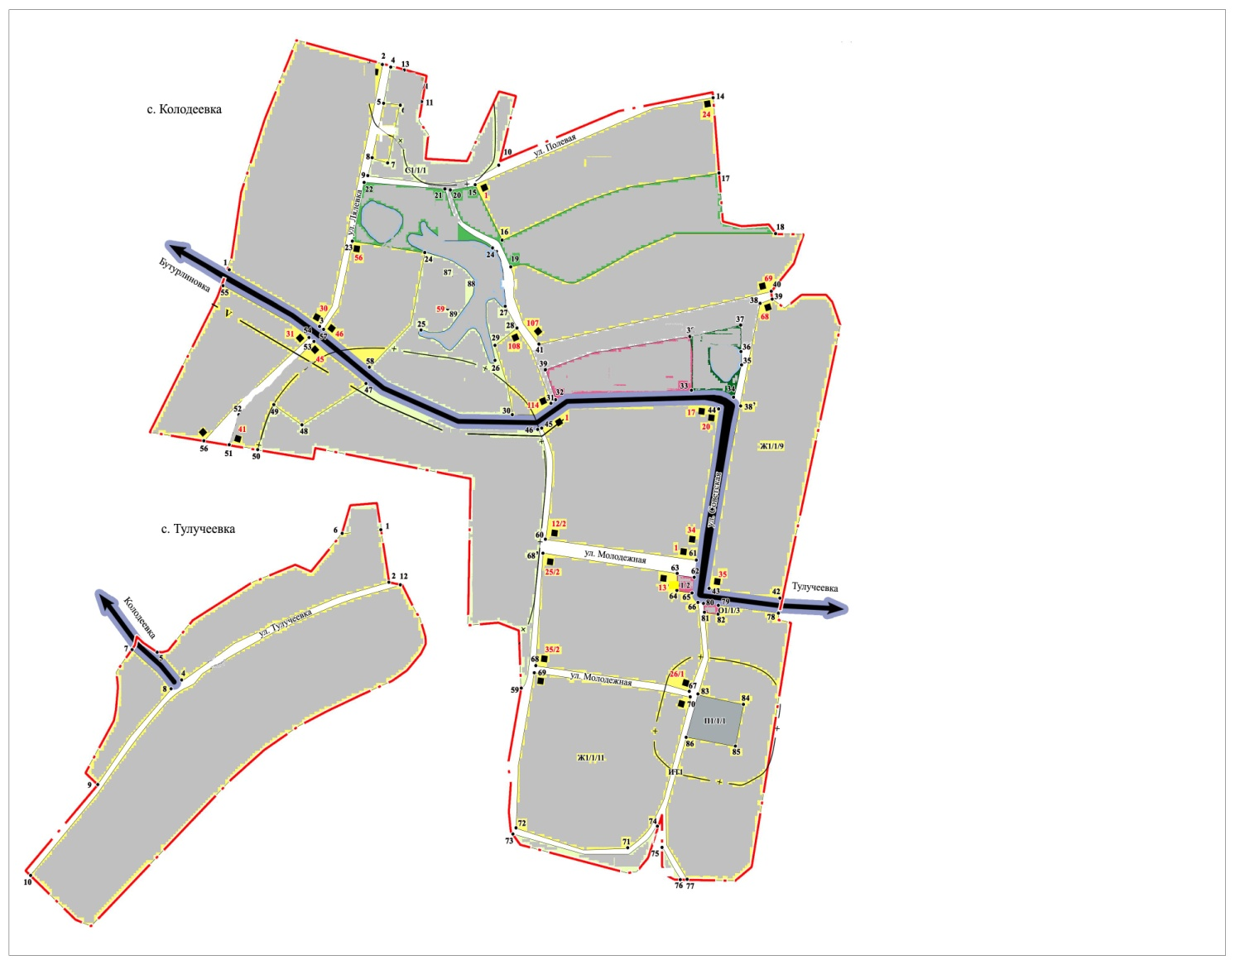

Условные обозначения:

- магазин ИП Давыскибо

